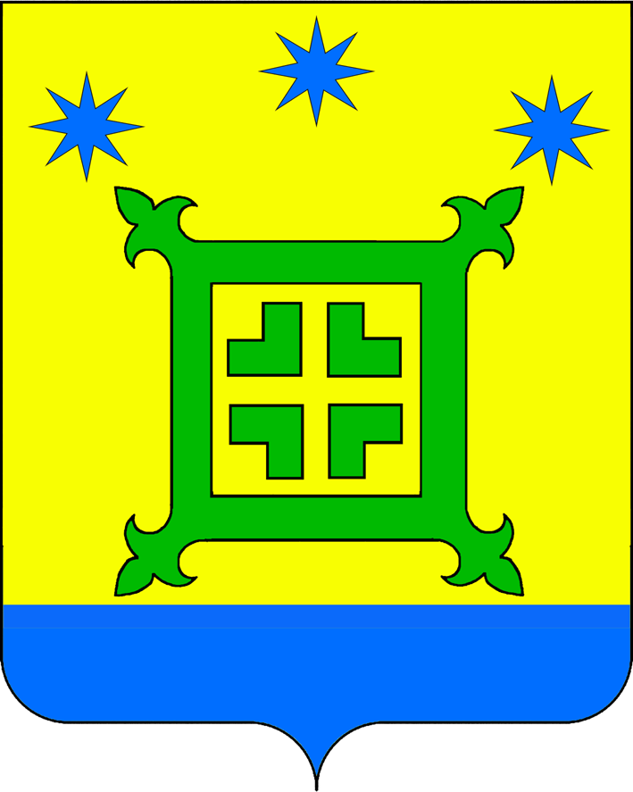
ПОСТАНОВЛЕНИЕ

АДМИНИСТРАЦИИ НОВОРОЖДЕСТВЕНСКОГО СЕЛЬСКОГО ПОСЕЛЕНИЯ ТИХОРЕЦКОГО РАЙОНА

от 26.01.2017 № 7
станица Новорождественская

О признании утратившим силу постановления администрации Новорождественского сельского поселения Тихорецкого района

В соответствии с Законом Краснодарского края от 26 декабря 2014 года № 3085-КЗ «О предоставлении гражданам, имеющих трех и более детей, в собственность бесплатно земельных участков, находящихся в государственной или муниципальной собственности», п о с т а н о в л я ю:

1.Признать утратившим силу следующие постановления администрации Новорождественского сельского поселения Тихорецкого района.
постановление администрации Новорождественского сельского поселения Тихорецкого района от 25 января 2016 года № 16 «Об утверждении административного регламента предоставления муниципальной услуги «Предоставление гражданам, имеющих трех и более детей, в аренду земельных участков для индивидуального жилищного строительства или ведения личного подсобного хозяйства»;
постановление администрации Новорождественского сельского поселения Тихорецкого района от 25 января 2016 года № 18 «Об утверждении административного регламента предоставления муниципальной услуги «Постановка граждан, имеющих трех и более детей, на учет в качестве лиц, имеющих право на предоставление им земельных участков, находящихся в государственной или муниципальной собственности, в аренду».
2.Контроль за выполнением настоящего постановления оставляю за собой.
3. Постановление вступает в силу со дня его подписания.

Глава Новорождественского сельского
поселения Тихорецкого района П.А.Шитухин

